

毕业论文

( 2020届本科 )

题 目： 基于SaaS模式的软件系统测试的设计与应用

学 院： 信息学院
专 业： 软件工程
班 级： 软工一班
姓 名： 施旭峰
学 号： 1659121
指导老师： 邹一波、高明柯

2020年4月
目 录

摘要 2
Abstract 3
1. 绪论 4
1.1 研究背景 4
1.2 测试意义 4
1.3 论文结构 5
2. 软件测试 5
2.1 软件测试的分类 5
2.2 黑盒测试 5
2.2.1 定义 5
2.2.2 测试方法 6
2.3 SaaS系统软件测试的现状 6
3. 系统功能分析 7
3.1 总体功能分析 7
3.2 核心功能模块分析 8
3.2.1 登录模块 8
3.2.2 商品发布模块 9
3.2.3 客户交易模块 11
3.2.4 订单处理模块 12
4. 系统测试 13
4.1 登录模块测试 13
4.2 商品发布模块测试 18
4.3 客户交易模块测试 22
4.4 订单处理模块测试 25
总结 28
致谢 29
参考文献 30

基于SaaS模式的软件系统测试的设计与应用

摘要
随着当今信息化时代的发展，人们的生活越来越离不开网络，手机、电脑以及其他一些智能设备，都因为互联网而相互联系起来。信息化的今天，电子商务产业的崛起，“新零售”一名词突然涌现，很多企业选择了电子商务产业的道路，其中大部分企业选择了通过使用SaaS模式的软件系统来管理自家的电商平台，为客户开通便利的网络服务。软件即服务（software as a service），便是SaaS一词的简意。那么如何正确的保障软件的使用，以及用户的流畅体验呢？软件测试成为了软件面向大众前的最后一道大门。
本课题将通过软件测试的技术对SaaS系统进行测试用例的设计与应用。主要覆盖的业务是微商城交易系统。通过系统中的四个模块进行黑盒测试，使用多种测试方法编写测试用例，并且通过测试用例完成功能测试。
关键词：SaaS模式；电子商务；软件测试；黑盒测试

Abstract
With the development of the information age, people's life is more and more inseparable from the Internet, mobile phones, computers and other smart devices are connected with each other because of the Internet. In today's information age, with the rise of e-commerce industry, the term "new retail" suddenly emerges. Many enterprises choose the path of e-commerce industry, most of which choose to manage their own e-commerce platform by using SaaS software system to open convenient network services for customers. Software as a service is simply SaaS. So how to ensure the correct use of the software, and the user's smooth experience? Software testing is the last door before software is available to the public.
This topic will carry out the design and application of test cases of SaaS system through the technology of software testing. The main business covered is the micro mall transaction system. Black box testing is carried out through four modules in the system, test cases are written using a variety of test methods, and functional tests are completed through test cases.
Key words: SaaS model；e-commerce；software testing；black box testing

1. 绪论

1.1 研究背景
随着信息时代的发展，人们的生活逐渐被软件包围。我们经常看到手机上各式各样的app，电脑上千奇百怪的软件。它们逐渐进入了生活，逐渐影响了生活。如今，软件逐渐带动了各个产业的发展，有商业圈（淘宝、京东），也有饮食圈（大众点评，美团外卖）等，各行各业逐渐依赖上了软件，软件带动了营业增长以及更多的职业。其中，以SaaS模式为主的软件系统在近十年开始了飞速发展。
SaaS（software as a service，软件即服务）在中国的发展始于2004年。2008年, 一套SaaS客户管理系统-八百客（CRM） 获得行业第一笔风险投资。 同时，云计算也在国内掀起热潮。SaaS行业在风投刺激和基础平台的保障下也进入到高速成长阶段。^{[1]}相对于一般系统，SaaS系统的特点是可以通过互联网直接使用系统，且可提供给成百上千的租户服务，大大提升租户开发软件系统的成本。
然而我们知道，任何一款软件不是代码的搬运工，而是要去实现某一种功能。再资深的程序员也会写bug，再完美的代码也会隐藏着bug。如果用户直接拿到程序员所交付的功能，谁也无法保障用户的实际体验和操作以及会面对的bug问题，从而会导致用户的体验将会十分糟糕，这样的软件最终不会被用户所接受的。软件测试是软件开发过程中重要的组成部分。^{[2]}同时，IEEE将软件测试定义为“使用人工和自动手段来运行或测试某个系统的过程,其目的在于检验它是否满足规定的需求或是弄清预期结果与实际结果之间的差别”。^{[3]}因此，本文将通过某SaaS电商系统软件进行黑盒测试进行阐述。

1.2 测试意义
SaaS电商系统存在的目的是为客户提供一个服务平台，从而客户不用特地去开发一个属于自己的系统。客户可以根据自己实际需求,通过互联网向厂商定购所需的应用软件服务,按定购的服务多少和时间长短向厂商支付费用,通过互联网获得厂商提供的服务企业管理软件是面向企业的,能够帮助企业管理者优化工作流程,提高工作效率的信息化系统^{[4]}。SaaS电商系统的主要功能一般是提供商品销售、订单处理、数据统计、店铺装饰以及营销活动。它能够帮助用户开设一家属于自己的在线商铺，通过互联网和顾客进行交易。它几乎涵盖了一个普通商家开设实体商店的所有事项，更重要的是大大得方便了与顾客的交易以及面对的顾客群体是有着庞大数量的互联网用户。其中涉及到了金钱的交易和租户、客户的使用体验，可操作性和准确性需要得到保障，测试因此需要得到充分保障，保证软件的正常使用。

1.3 论文结构
第一章主要介绍研究背景和SaaS系统，第二章主要黑盒测试的基本概念以及SaaS系统软件测试的现状，第三章主要介绍该系统的基本功能，第四章主要展示测试用例的设计以及应用。

2. 软件测试

2.1 软件测试的分类
软件测试常见的分类有两大类，第一类黑盒测试，第二类白盒测试。黑盒测试，顾名思义就是处于一个“黑盒”之中，不去接触代码，直接对软件界面交互和功能的测试；第二类白盒测试则是通过代码，检查软件内部而不顾功能的测试。两种测试针对方向不同，黑盒趋于功能的测试，而白盒则是代码逻辑的测试。虽然说白盒的技术上要求可能更高，但是在软件测试行业，两种测试方式不分伯仲，黑盒测试也和白盒测试一样重要。

2.2 黑盒测试

2.2.1 定义
黑盒测试也称功能测试。即根据功能需求设计测试用例，对软件进行针对性测试。主要是对软件交互及界面和软件功能进行测试。黑盒测试通常是工作量比较大的任务，需要一定的时间和人力保障黑盒测试。因此, 黑盒测试的效果就取决于从程序接口输入的测试信息的质量。EN50128标准在整体软件测试中规定被测对象应在多种反映实际操作及运行环境下进行测试, 包括正常运行情况和异常运行情况。^{[5]}
黑盒测试通常被应用于软件系统的界面设计和功能测试方面,使用的测试方法有等价类划分、错误推测、边界值分析、因果图等。黑盒测试的技术优势是:操作和设计代码简单且有利于实现软件的功能以及阻塞功能的bug。^{[6]}

2.2.2 测试方法
等价划分法：从所有可能的输入数据，划分为若干个子集，然后从这些子集中选取遍历性强的，全面的数据作为测试用例。该方法是黑盒测试中最重要且常用的一种。^{[7]}
边界值分析法：对输入或输出的值取边界值，进行个别样例测试。通常用于黑盒测试。^{[8]}例如：要求输入一位不小于零的数字。我们可以想到0,1,2，-1这些数，但同时-0.01、-0.001以及0.01、0.001这些边界值的数据也考虑在测试用例中。
错误推测法：基于经验和直觉进行程序会出现的错误进行推测，从而设计针对性的测试用例。
因果图法：利用图解法，根据输入条件的组合、约束关系和输出条件的因果关系，分析输入条件的各种组合，设计测试用例设计的方法。^{[9]}
场景法：目前，测试软件时，都是用测试场景来触发系统响应事件来控制流程的, 当系统响应事件触发时便形成了测试场景, 同一个事件会因为输入的不同而由系统软件响应不同的结果。场景法一般包括1个基本流和N个备选流。

2.3 SaaS系统软件测试的现状
SaaS系统面向的客户大多是企业级用户，少部分是个体自营用户。相较于一般系统的软件测试，SaaS系统的测试具有更多的挑战性，其快速的生命周期性特点，需要的是一套可维护、可重复使用以及高效完整的测试用例。所以SaaS系统一般必需有一个专业的测试team以及一套完整的测试用例来保障系统功能。任何一个bug的修复，也都需要一套相关模块的测试用例来进行功能的回归测试。目前，我国也逐渐开始注重软件测试人员的培养，但高校的专业和机构的培训依旧很稀缺，所以SaaS模式软件测试岗位的市场需求量还是很大的。

3. 系统功能分析

3.1 总体功能分析
本套SaaS系统的主要使用对象是租户（商家后台）和客户（商家客户)
其中租户的主要功能有：
（1）用户注册/登陆：输入手机号和登陆密码可以登陆系统（手机号和密码可免费注册）
（2）店铺管理：可以保存&修改店铺信息和修改登陆密码
（3）商品管理：可以添加新的商品信息和修改商品信息
（4）店铺设置：可以设置店铺样式
（5）订单信息：可以查看客户购买订单信息及充值订单信息
（6）客户管理：可以进行客户信息的信息管理，以及会员设置
（7）资产管理：可以进行店铺盈利提现的操作
（8）数据中心：可以对于店铺的营业情况进行数据分析
（9）营销与应用：可以进行店铺运营活动的应用
客户的主要功能有：
（1）个人中心：个人dashboard，修改收货地址、账号信息等
（2）商品交易：可以购买微商城中的商品
（3）订单记录：可以查询交易订单的记录及相关操作
功能分析如图3.1所示：
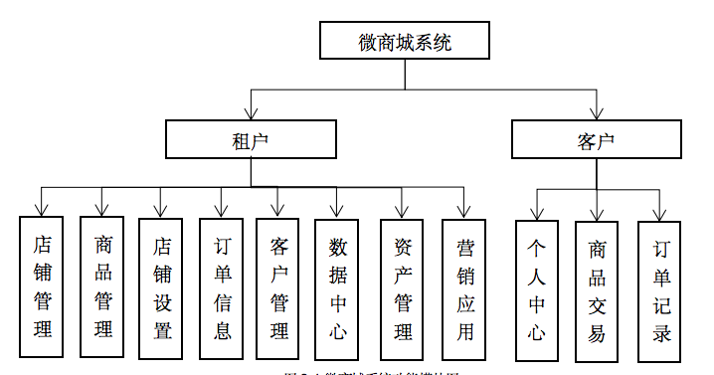
图3.1 微商城系统功能模块图

3.2 核心功能模块分析
由于本套SaaS系统涉及的功能较多，本论文只着重讲述微商城重要组成部分之一——微商城交易系统。SaaS系统通常为租户提供存储管理数据的特性。因为SaaS系统的互联网特性，SaaS向用户提供服务，用户只需连接互联网，通过浏览器进入网站，即可使用软件进行功能操作。另一方面，由于SaaS极大地缩短了用户与SaaS提供商之间的时空距离，从而使得SaaS服务的营销、交付与传统软件相比有着很大的不同。^{[10]}从而使得用户管理商品信息十分方便，而该功能模块的测试重点就在于数据的存储的完整性。用户可以通过浏览器登录系统，即可快速进行商品发布的功能。
微商城交易系统主要有四个模块构成，登录模块、商品发布模块、客户交易模块和订单处理模块。租户通过登录模块进行登录后，即可开始在商品发布模块对商品进行管理。其中就包含发布商品，主要是填写商品基本信息后，选择好商品详情模板后进行保存，即可让客户即可在微信小程序上浏览商城，跳转到客户交易模块，对商品进行下单操作，收到订单后，租户通过订单处理模块可以对订单进行处理，对客户订单状态进行扭转，实时确认与购买商品的客户的订单状态。这四个模块之间的关系如图3.2所示：
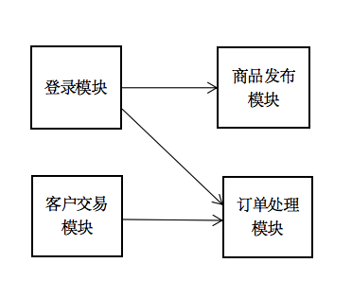
图3.2 模块之间的关系图

3.2.1 登录模块
该模块的主要功能就是完成租户的微商城后台管理系统的登录操作，登录时必须满足用户名与密码不为空，也同时由于账号是有手机号生成，所以也可以支持手机验证码登录。账号是手机号11位数，所以账号只能由数字构成，若账号与密码或者验证码输入错误，或者账号输入错误，系统会提示“账号与密码错误，请重新输入”，禁止进行登录。若账号不存在，系统会提示“该账号不存在”。若连续错误登陆6次，系统会提示“该用户多次错误登陆，账户锁定”。只有当账号和密码或者验证码正确输入时，才可以成功登录系统。相关操作如下流程图3.3和流程图3.4所示：
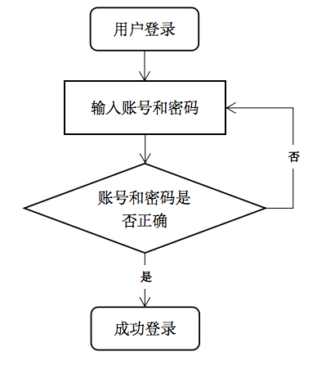
图3.3 密码登录流程图
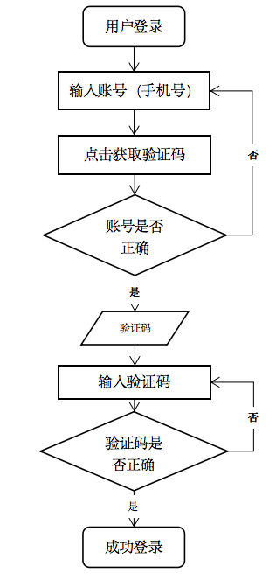
图3.4 验证码登录流程图

3.2.2 商品发布模块
该模块的主要功能就是输入商品相关信息，并且对商品展示及详情的设置。进入商品管理页面，点击“商品发布按钮”后，需输入商品信息：
（1）商品类型：商品类型（默认首项，可以选择实物商品/虚拟商品/电子卡券/酒店商品/蛋糕烘焙）
（2）基本信息：商品名（必须填写，最多100个字符）、分享描述（选择填写，最多100个字符）、商品卖点（选择填写，最多80个字符）、商品图（必需填写，最多上传15张图片，支持拖拽调整图片顺序，总上传文件大小不超过30M）、主图视频（选择填写，总上传文件大小不超过30M）、商品分组（选择填写，在已建分组中进行选择）、商品类目（选择填写，在默认给出的类目列表中进行选择所属行业类目）
（3）价格库存：商品规格（选择填写，在默认给出的规格值中选择规格项目）、价格（必须填写，需填入最多两位小数的大于0的非负数）、划线价（选择填写，可填入最多两位小数的大于0的非负数）、库存扣减方式（默认首项，可以选择拍下减库存/付款减库存）、库存（必须填写，必须为自然数，可勾选库存是否展示）、重量（选择填写，可填入不超过10000且最多三位小数的非负数）、会员折扣（默认勾选，支持勾选/不勾选）
（4）物流信息：配送方式（默认选择首项，可以选择快递发货/同城配送/到店自提）、快递运费（默认选择统一邮费，可以选择统一邮费/运费模板）
（5）其他信息：上架时间（默认选择首项，可以选择立即上架售卖/自定义上架时间/暂不售卖，放入仓库）、立即购买按钮（默认选择默认名称，可以选择默认名称/自定义名称（6字符以内））、下单模式（可选择独立下单模式）
商品信息填写完毕后，可以选择“保存并查看”和“下一步”，点击“下一步”时，会对填写信息进行必填项和输入规则进行判定，会固定到输入错误字段，并提示相关输入规则，成功“下一步”操作后，即可以进行商品页模板编辑，可以进行商品详情页效果编辑，支持富文本编辑器，可以选择使用系统模板和自定义模板。相关操作如下流程图3.5所示：
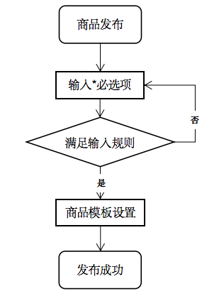
图3.5 商品发布流程图

3.2.3 客户交易模块
该模块可以基于微信小程序进入，客户可以通过系统租户分享店铺或者搜索到已认证的小程序的方式进入小程序，该小程序数据是由该SaaS系统的租户的后台设置，即商品信息、店铺设置等板块的设置。
客户进入店铺，浏览商品列表，可以选择看到租户发布成功的商品。商品根据库存来进行区分：
（1）若商品库存为0，商品列表中展示未已售罄，进入商品详情页，弹出“暂时缺货提示”，并且推荐其他商品快速跳转；
（2）若商品库存大于0，可以选择加入购物车或者立即购买，两种方式都需要填写所需购买的商品数量。点击“立即购买”或者购物车中点击“结算”，进入确认订单页面，输入收货地址（可拉取微信收货地址），点击提交订单后，可选择微信支付/银行卡支付，支付成功后，生成商品的购买订单，交易成功。相关操作如下流程图3.6所示：
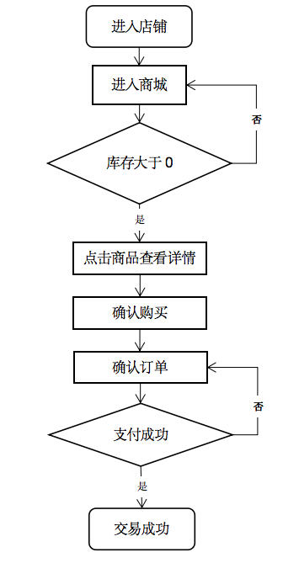
图3.6 客户交易模块

3.2.4 订单处理模块
该模块在本系统的后台进行，通过订单菜单进入，通过筛选条件可以快速查找相应订单。通过不同订单的状态，系统商家租户可以对应订单进行操作。订单状态分为以下几种：
待付款状态：可以调整付款金额，或者帮助用户取消订单
待发货状态：可以点击发货按钮，扭转订单状态为已发货
已发货状态：已发货订单，需等待确认收货才可扭转至完成状态。
已完成状态：用户确认收货或者自动确认收货后，订单扭转已完成状态。
已关闭状态：用户取消/退货订单或者系统取消订单，订单扭转已关闭状态。
售后中状态：用户申请售后，订单扭转售后中状态。
该模块支持查询订单信息和修改扭转订单操作。

相关操作如流程图3.7所示：
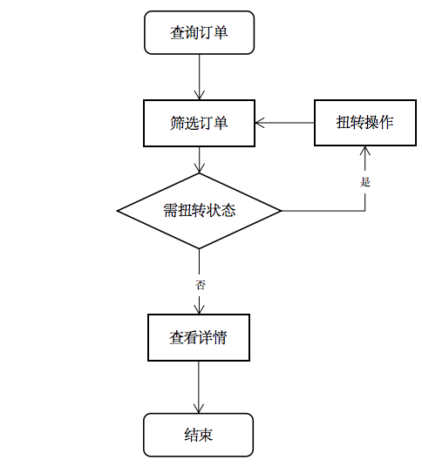
图3.7 订单处理流程图

4. 系统测试
微商城交易系统的测试主要运用黑盒测试的技术。主要是通过保障各个功能模块之间不存在功能故障以及数据传输不产生错误，以下是对该系统中四个模块的测试以保证租户使用系统成功与客户发生商品的交易。

4.1 登录模块测试
用户登录模块主要是首先确认页面是否与设计要求是否一致，其次验证通过正确的手机号与密码或者正确的手机号与验证码是否可以进行登录，接着对各种错误情况进行测试。登录模块的测试用例如表4.1所示：

表4.1 登录模块测试用例
测试案例 | 步骤名 | 描述 | 预期结果 | 测试结果
首页_用户登录_页面检查 | Step1 | 打开浏览器，输入该SaaS系统租户后台IP网址 | 跳转至登录页面 | 测试通过
首页_用户登录_页面检查 | Step2 | 检查登录页面字段 | 显示登录框，三天内容自动登录选项，勾选协议框，切换验证码登录选项，忘记密码和免费注册选项 | 测试通过
首页_用户登录_页面检查 | Step3 | 检查页面logo、图片和字体大小 | 显示正确 | 测试通过
首页_用户登录_密码登录_正确案例 | Step1 | 打开浏览器，输入系统租户店铺后台IP网址 | 跳转至登录页面 | 测试通过
首页_用户登录_密码登录_正确案例 | Step2 | 输入正确的手机号 | 输入成功，显示正确的手机号 | 测试通过
首页_用户登录_密码登录_正确案例 | Step3 | 输入正确的登录密码 | 输入成功，登录密码隐藏显示，点击小眼睛控件，可以显示输入的密码 | 测试通过
首页_用户登录_密码登录_正确案例 | Step4 | 点击【登录】按钮 | 登录成功，跳转至租户店铺后台主页 | 测试通过

续表4.1
 | Step5 | 登录首页检查 | 左上角显示：****（店铺名称），左侧菜单栏，右上角显示：****（租户用户名），页面定位菜单栏中的【概况】页面
首页_用户登录_验证码登录_正确案例 | Step1 | 打开浏览器，输入系统租户店铺后台IP网址 | 跳转至登录页面 | 测试通过
首页_用户登录_验证码登录_正确案例 | Step2 | 点击【验证码登录】选项 | 切换至短信验证码登录方式，密码框变为短信验证码，且可看到【获取短信验证码】按钮 | 测试通过
首页_用户登录_验证码登录_正确案例 | Step3 | 输入正确的手机号 | 输入成功，显示正确的手机号 | 测试通过
首页_用户登录_验证码登录_正确案例 | Step4 | 点击【获取短信验证码】按钮 | 点击后，已输入的手机号可以接收到短信验证码 | 测试通过
首页_用户登录_验证码登录_正确案例 | Step5 | 输入正确的短信验证码 | 输入成功，显示正确的六位短信验证码 | 测试通过
首页_用户登录_验证码登录_正确案例 | Step6 | 点击【登录】按钮 | 登录成功，跳转至租户店铺后台主页 | 测试通过
首页_用户登录_验证码登录_正确案例 | Step7 | 登录首页检查 | 左上角显示：****（店铺名称），左侧菜单栏，右上角显示：****（租户用户名），页面定位菜单栏中的【概况】页面 | 测试通过
首页_用户登录_密码登录_手机号错误_错误案例 | Step1 | 打开浏览器，输入系统租户店铺后台IP网址 | 跳转至登录页面 | 测试通过
首页_用户登录_密码登录_手机号错误_错误案例 | Step2 | 输入错误的手机号 | 输入成功，显示已输入的错误手机号 | 测试通过
首页_用户登录_密码登录_手机号错误_错误案例 | Step3 | 输入正确的登录密码 | 输入成功，登录密码隐藏显示，点击小眼睛控件，可以显示输入的密码 | 测试通过
首页_用户登录_密码登录_手机号错误_错误案例 | Step4 | 点击【登录】按钮 | 登录失败，提示：账号密码不正确 | 测试通过

续表4.1
测试案例 | 步骤名 | 描述 | 预期结果 | 测试结果
首页_用户登录_密码登录_手机号为空_错误案例 | Step1 | 打开浏览器，输入系统租户店铺后台IP网址 | 跳转至登录页面 | 测试通过
首页_用户登录_密码登录_手机号为空_错误案例 | Step2 | 手机号输入为空，输入错误的登录密码 | 输入成功，登录密码隐藏显示，点击小眼睛控件，可以显示输入的密码 | 测试通过
首页_用户登录_密码登录_手机号为空_错误案例 | Step3 | 点击【登录】按钮 | 登录失败，提示：账号没有填写 | 测试通过
首页_用户登录_密码登录_密码错误_错误案例 | Step1 | 打开浏览器，输入系统租户店铺后台IP网址 | 跳转至登录页面 | 测试通过
首页_用户登录_密码登录_密码错误_错误案例 | Step2 | 输入正确的手机号 | 输入成功，显示正确的手机号 | 测试通过
首页_用户登录_密码登录_密码错误_错误案例 | Step3 | 输入错误的登录密码 | 输入成功，登录密码隐藏显示，点击小眼睛控件，可以显示输入的密码 | 测试通过
首页_用户登录_密码登录_密码错误_错误案例 | Step4 | 点击【登录】按钮 | 登录失败，提示：账号密码不正确 | 测试通过
首页_用户登录_密码登录_密码为空_错误案例 | Step1 | 打开浏览器，输入系统租户店铺后台IP网址 | 跳转至登录页面 | 测试通过
首页_用户登录_密码登录_密码为空_错误案例 | Step2 | 输入正确的手机号 | 输入成功，显示正确的手机号 | 测试通过
首页_用户登录_密码登录_密码为空_错误案例 | Step3 | 密码框输入空，点击【登录】按钮 | 登录失败，提示：密码没有填写 | 测试通过
首页_用户登录_密码登录_密码连续错误6次_错误案例 | Step1 | 打开浏览器，输入系统租户店铺后台IP网址 | 跳转至登录页面 | 测试通过
首页_用户登录_密码登录_密码连续错误6次_错误案例 | Step2 | 输入正确的手机号 | 输入成功，显示正确的手机号 | 测试通过
首页_用户登录_密码登录_密码连续错误6次_错误案例 | Step3 | 输入错误的登录密码 | 输入成功，登录密码隐藏显示，点击小眼睛控件，可以显示输入的密码 | 测试通过
首页_用户登录_密码登录_密码连续错误6次_错误案例 | Step4 | 点击【登录】按钮 | 登录失败，提示：账号密码不正确 | 测试通过
首页_用户登录_密码登录_密码连续错误6次_错误案例 | Step5 | 重复步骤5，连续错误登陆6次 | 登陆失败，提示用户已被锁定 | 测试通过

续表4.1
测试案例 | 步骤名 | 描述 | 预期结果 | 测试结果
首页_用户登录_验证码登录_手机号为空_错误案例 | Step1 | 打开浏览器，输入系统租户店铺后台IP网址 | 跳转至登录页面 | 测试通过
首页_用户登录_验证码登录_手机号为空_错误案例 | Step2 | 点击【验证码登录】选项 | 切换至短信验证码登录方式，密码框变为短信验证码，且可看到【获取短信验证码】按钮 | 测试通过
首页_用户登录_验证码登录_手机号为空_错误案例 | Step4 | 手机号输入为空，点击【获取短信验证码】按钮 | 获取失败，提示：请输入手机号码 | 测试通过
首页_用户登录_验证码登录_手机号为空_错误案例 | Step5 | 输入错误的验证码 | 输入成功，显示已输入的错误的六位短信验证码 | 测试通过
首页_用户登录_验证码登录_手机号为空_错误案例 | Step6 | 点击【登录】按钮 | 登录失败，提示：账号没有填写 | 测试通过
首页_用户登录_验证码登录_手机号错误_错误案例 | Step1 | 打开浏览器，输入系统租户店铺后台IP网址 | 跳转至登录页面 | 测试通过
首页_用户登录_验证码登录_手机号错误_错误案例 | Step2 | 点击【验证码登录】选项 | 切换至短信验证码登录方式，密码框变为短信验证码，且可看到【获取短信验证码】按钮 | 测试通过
首页_用户登录_验证码登录_手机号错误_错误案例 | Step3 | 输入错误的手机号位数 | 输入成功，错误的手机号位数（非11位） | 测试通过
首页_用户登录_验证码登录_手机号错误_错误案例 | Step4 | 点击【获取短信验证码】按钮 | 获取失败，提示：账号未注册，请先注册 | 测试通过
首页_用户登录_验证码登录_手机号错误_错误案例 | Step5 | 输入错误的验证码 | 输入成功，显示已输入的错误的六位短信验证码 | 测试通过
首页_用户登录_验证码登录_手机号错误_错误案例 | Step6 | 点击【登录】按钮 | 登录失败，提示：手机号格式不正确 | 测试通过

续表4.1
测试案例 | 步骤名 | 描述 | 预期结果 | 测试结果
首页_用户登录_验证码登录_验证码错误_错误案例 | Step1 | 打开浏览器，输入系统租户店铺后台IP网址 | 跳转至登录页面 | 测试通过
首页_用户登录_验证码登录_验证码错误_错误案例 | Step2 | 点击【验证码登录】选项 | 切换至短信验证码登录方式，密码框变为短信验证码，且可看到【获取短信验证码】按钮 | 测试通过
首页_用户登录_验证码登录_验证码错误_错误案例 | Step3 | 输入正确的手机号位数 | 输入成功，显示正确的手机号 | 测试通过
首页_用户登录_验证码登录_验证码错误_错误案例 | Step4 | 点击【获取短信验证码】按钮 | 点击后，已输入的手机号可以接收到短信验证码 | 测试通过
首页_用户登录_验证码登录_验证码错误_错误案例 | Step5 | 输入错误的验证码 | 输入成功，显示已输入的错误的六位短信验证码 | 测试通过
首页_用户登录_验证码登录_验证码错误_错误案例 | Step6 | 点击【登录】按钮 | 登录失败，提示：验证码错误 | 测试通过
首页_用户登录_验证码登录_验证码为空_错误案例 | Step1 | 打开浏览器，输入系统租户店铺后台IP网址 | 跳转至登录页面 | 测试通过
首页_用户登录_验证码登录_验证码为空_错误案例 | Step2 | 点击【验证码登录】选项 | 切换至短信验证码登录方式，密码框变为短信验证码，且可看到【获取短信验证码】按钮 | 测试通过
首页_用户登录_验证码登录_验证码为空_错误案例 | Step3 | 输入正确的手机号位数 | 输入成功，显示正确的手机号 | 测试通过
首页_用户登录_验证码登录_验证码为空_错误案例 | Step4 | 点击【获取短信验证码】按钮 | 点击后，已输入的手机号可以接收到短信验证码 | 测试通过
首页_用户登录_验证码登录_验证码为空_错误案例 | Step5 | 验证码输入为空，点击【登录】按钮 | 登录失败，提示：请填写短信验证码 | 测试通过
首页_用户登录_验证码登录_验证码连续输入错误_错误案例 | Step1 | 打开浏览器，输入系统租户店铺后台IP网址 | 跳转至登录页面 | 测试通过
首页_用户登录_验证码登录_验证码连续输入错误_错误案例 | Step2 | 点击【验证码登录】选项 | 切换至短信验证码登录方式，密码框变为短信验证码，且可看到【获取短信验证码】按钮 | 测试通过
首页_用户登录_验证码登录_验证码连续输入错误_错误案例 | Step3 | 输入正确的手机号位数 | 输入成功，显示正确的手机号 | 测试通过
续表4.1
测试案例 | 步骤名 | 描述 | 预期结果 | 测试结果
首页_用户登录_验证码登录_验证码连续输入错误_错误案例 | Step4 | 点击【获取短信验证码】按钮 | 点击后，已输入的手机号可以接收到短信验证码 | 测试通过
首页_用户登录_验证码登录_验证码连续输入错误_错误案例 | Step5 | 输入错误的验证码 | 输入成功，显示已输入的错误的六位短信验证码 | 测试通过
首页_用户登录_验证码登录_验证码连续输入错误_错误案例 | Step6 | 点击【登录】按钮 | 登录失败，提示：验证码错误 | 测试通过
首页_用户登录_验证码登录_验证码连续输入错误_错误案例 | Step7 | 重复步骤6，连续错误直至报错 | 登陆失败，提示：验证码失败次数超过限制，请24小时候重试 | 测试通过
首页_用户登录_验证码登录_验证码连续输入错误_错误案例 | Step8 | 点击【登录】按钮 | 重复确认，验证码失败超过限制 | 测试通过
首页_用户退出_主动退出 | Step1 | 打开浏览器，输入系统租户店铺后台IP网址 | 跳转至登录页面 | 测试通过
首页_用户退出_主动退出 | Step2 | 输入正确的手机号 | 输入成功，显示正确的手机号 | 测试通过
首页_用户退出_主动退出 | Step3 | 输入正确的登录密码 | 输入成功，登录密码隐藏显示，点击小眼睛控件，可以显示输入的密码 | 测试通过
首页_用户退出_主动退出 | Step4 | 点击【登录】按钮 | 登录成功，跳转至租户店铺后台主页 | 测试通过
首页_用户退出_主动退出 | Step5 | 点击右上角下拉框，点击【退出登录】 | 用户退出成功，跳转到登录首页 | 测试通过

用例分析：主要使用的是因果图法和错误推测法，通过实际输入和预期结果，并且推测会发生的错误场景来展开测试。首先测试了正确的输入，成功登陆。接着在手机号输入正确的前提下，测试了验证码错误或者密码错误。并且测试了多次输入错误的场景，结果符合预期结果。

登录界面，如下图4.1和4.2所示：
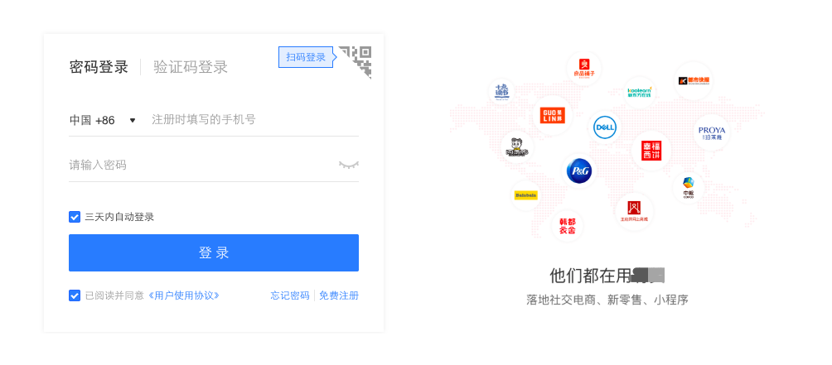
图4.1 SaaS微商城后台系统登录页面-密码登录
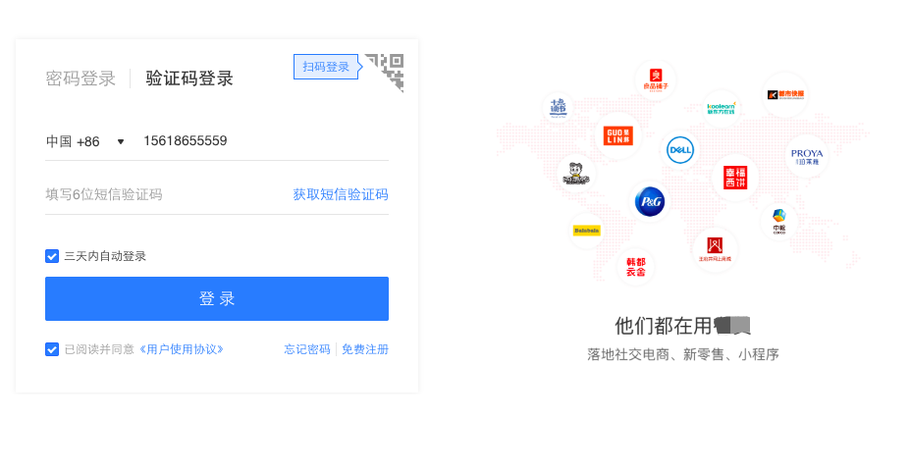
图4.2 SaaS微商城后台系统登录页面-短信验证码登录

登录成功后，跳转至店铺后台主页，如下图4.3所示：
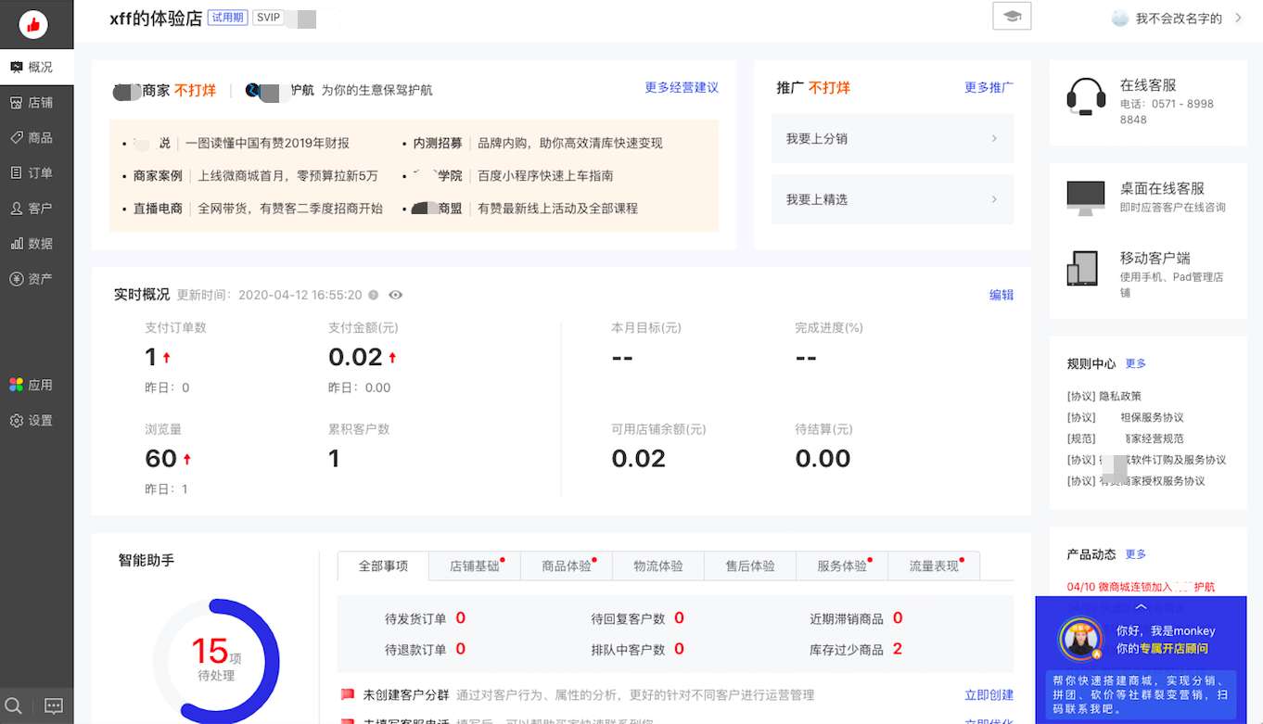
图4.3 微商城后台系统主界面

4.2 商品发布模块测试
商品发布时应注意必填字段的填写，否则无法保存商品信息。商品发布必填字段填写的测试案例如表4.2所示：
表4.2 商品发布测试用例
测试案例 | 步骤名 | 描述 | 预期结果 | 测试结果
商品发布_编辑基本信息_正确案例 | Step1 | 从菜单栏进入商品-商品管理页面，点击【发布商品】按钮 | 进入发布商品信息页面 | 测试通过

续表4.2
测试案例 | 步骤名 | 描述 | 预期结果 | 测试结果
商品发布_编辑基本信息_正确案例 | Step2 | 检查页面样式，字段输入框是否显示正常 | 页面样式正常，字段输入框正常 | 测试通过
商品发布_编辑基本信息_正确案例 | Step3 | 正确选择商品类型 | 选择的类型打勾 | 测试通过
商品发布_编辑基本信息_正确案例 | Step4 | 正确填写基本信息 | 商品名称正确输入 | 测试通过
商品发布_编辑基本信息_正确案例 | Step4 | 正确填写基本信息 | 商品图片正确添加 | 测试通过
商品发布_编辑基本信息_正确案例 | Step5 | 正确填写价格库存 | 价格正确填写 | 测试通过
商品发布_编辑基本信息_正确案例 | Step5 | 正确填写价格库存 | 库存正确填写 | 测试通过
商品发布_编辑基本信息_正确案例 | Step6 | 正确填写物流信息 | 快递运费输入正确 | 测试通过
商品发布_编辑基本信息_正确案例 | Step7 | 正确填写其他信息 | 默认选中首项 | 测试通过
商品发布_编辑基本信息_正确案例 | Step8 | 点击【保存并查看】 | 跳转商品详情页展示，数据与填写一直 | 测试通过
商品发布_编辑基本信息_正确案例 | Step9 | 返回上一页，点击【下一步】 | 商品基本信息保存成功，跳转到编辑商品详情页面 | 测试通过
商品发布_编辑基本信息_输入错误_错误案例 | Step1 | 从菜单栏进入商品-商品管理页面，点击【发布商品】按钮 | 进入发布商品信息页面 | 测试通过
商品发布_编辑基本信息_输入错误_错误案例 | Step2 | 检查页面样式，字段输入框是否显示正常 | 页面样式正常，字段输入框正常 | 测试通过
商品发布_编辑基本信息_输入错误_错误案例 | Step3 | 正确选择商品类型 | 选择的类型打勾 | 测试通过
商品发布_编辑基本信息_输入错误_错误案例 | Step4 | 错误填写基本信息 | 商品名称错误输入 | 测试通过
商品发布_编辑基本信息_输入错误_错误案例 | Step4 | 错误填写基本信息 | 商品图片错误添加31M图片 | 测试通过
商品发布_编辑基本信息_输入错误_错误案例 | Step5 | 点击【下一步】 | 跳转失败，提示：商品名称必须填写，最多100个字 | 测试通过
商品发布_编辑基本信息_输入错误_错误案例 | Step5 | 点击【下一步】 | 跳转失败，提示：图片最多支持上传30M文件 | 测试通过
商品发布_编辑基本信息_输入错误_错误案例 | Step6 | 正确填写基本信息 | 商品名称正确输入 | 测试通过
商品发布_编辑基本信息_输入错误_错误案例 | Step6 | 正确填写基本信息 | 商品图片正确添加 | 测试通过

续表4.2
测试案例 | 步骤名 | 描述 | 预期结果 | 测试结果
 | Step7 | 错误填写价格库存 | 价格错误填写
 | Step7 | 错误填写价格库存 | 库存错误填写
 | Step8 | 点击【下一步】 | 跳转失败，提示：价格最大不能超过9999999.00
 | Step8 | 点击【下一步】 | 跳转失败，提示：库存最大不能超过10000000
 | Step9 | 正确填写价格库存 | 价格正确填写
 | Step9 | 正确填写价格库存 | 库存正确填写
 | Step10 | 错误填写物流信息 | 快递运费输入错误
 | Step11 | 点击【下一步】按钮 | 跳转失败，提示：邮费不能超过10000元
商品发布_编辑基本信息_输入为空_错误案例 | Step1 | 从菜单栏进入商品-商品管理页面，点击【发布商品】按钮 | 进入发布商品信息页面 | 测试通过
商品发布_编辑基本信息_输入为空_错误案例 | Step2 | 检查页面样式，字段输入框是否显示正常 | 页面样式正常，字段输入框正常 | 测试通过
商品发布_编辑基本信息_输入为空_错误案例 | Step3 | 正确填写基本信息 | 商品名称正确输入 | 测试通过
商品发布_编辑基本信息_输入为空_错误案例 | Step3 | 正确填写基本信息 | 商品图片正确添加 | 测试通过
商品发布_编辑基本信息_输入为空_错误案例 | Step4 | 正确填写价格库存 | 价格正确填写 | 测试通过
商品发布_编辑基本信息_输入为空_错误案例 | Step4 | 正确填写价格库存 | 库存正确填写 | 测试通过
商品发布_编辑基本信息_输入为空_错误案例 | Step5 | 正确填写物流信息 | 快递运费输入正确 | 测试通过
商品发布_编辑基本信息_输入为空_错误案例 | Step6 | 不填写基本信息 | 商品名称输入空 | 测试通过
商品发布_编辑基本信息_输入为空_错误案例 | Step6 | 不填写基本信息 | 商品图片不上传 | 测试通过
商品发布_编辑基本信息_输入为空_错误案例 | Step7 | 点击【下一步】按钮 | 跳转失败，提示：商品名称必须填写，最多100个字 | 测试通过
商品发布_编辑基本信息_输入为空_错误案例 | Step7 | 点击【下一步】按钮 | 跳转失败，提示：至少需要添加一张商品图 | 测试通过
续表4.2
测试案例 | 步骤名 | 描述 | 预期结果 | 测试结果
商品发布_编辑基本信息_输入为空_错误案例 | Step8 | 正确填写基本信息 | 商品名称正确输入 | 测试通过
商品发布_编辑基本信息_输入为空_错误案例 | Step8 | 正确填写基本信息 | 商品图片正确添加 | 测试通过
商品发布_编辑基本信息_输入为空_错误案例 | Step9 | 不填写价格库存 | 价格输入空 | 测试通过
商品发布_编辑基本信息_输入为空_错误案例 | Step9 | 不填写价格库存 | 库存输入空 | 测试通过
商品发布_编辑基本信息_输入为空_错误案例 | Step10 | 点击【下一步】按钮 | 跳转失败，提示：请输入价格 | 测试通过
商品发布_编辑基本信息_输入为空_错误案例 | Step10 | 点击【下一步】按钮 | 跳转失败，提示：请输入库存 | 测试通过
商品发布_编辑基本信息_输入为空_错误案例 | Step11 | 正确填写价格库存 | 价格正确填写 | 测试通过
商品发布_编辑基本信息_输入为空_错误案例 | Step11 | 正确填写价格库存 | 库存正确填写 | 测试通过
商品发布_编辑基本信息_输入为空_错误案例 | Step12 | 不填写物流信息 | 快递运费输入空 | 测试通过
商品发布_编辑基本信息_输入为空_错误案例 | Step13 | 点击【下一步】按钮 | 跳转失败，提示：请输入运费 | 测试通过
商品发布_编辑基本信息_输入为空_错误案例 | step14 | 重复步骤6到13，点击【保存并查看】按钮 | 跳转失败，提示：商品名称必须填写，最多100个字 | 测试通过
商品发布_编辑基本信息_输入为空_错误案例 | step14 | 重复步骤6到13，点击【保存并查看】按钮 | 跳转失败，提示：至少需要添加一张商品图 | 测试通过
商品发布_编辑基本信息_输入为空_错误案例 | step14 | 重复步骤6到13，点击【保存并查看】按钮 | 跳转失败，提示：请输入价格 | 测试通过
商品发布_编辑基本信息_输入为空_错误案例 | step14 | 重复步骤6到13，点击【保存并查看】按钮 | 跳转失败，提示：请输入库存 | 测试通过
商品发布_编辑基本信息_输入为空_错误案例 | step14 | 重复步骤6到13，点击【保存并查看】按钮 | 跳转失败，提示：请输入运费 | 测试通过

用例分析：主要使用的是场景法，通过输入不同结果来检测不同输出结果。首先通过正确输入，完成功能流程测试。之后，通过输入错误的值，一个基本流和多个备选流，将每个必填字段是否满足输入规范测试完成，并进行了空值输入的场景测试。确保了必填字段信息录入正确性和规范性。

如图4.4、图4.5和图4.6为商品发布界面：
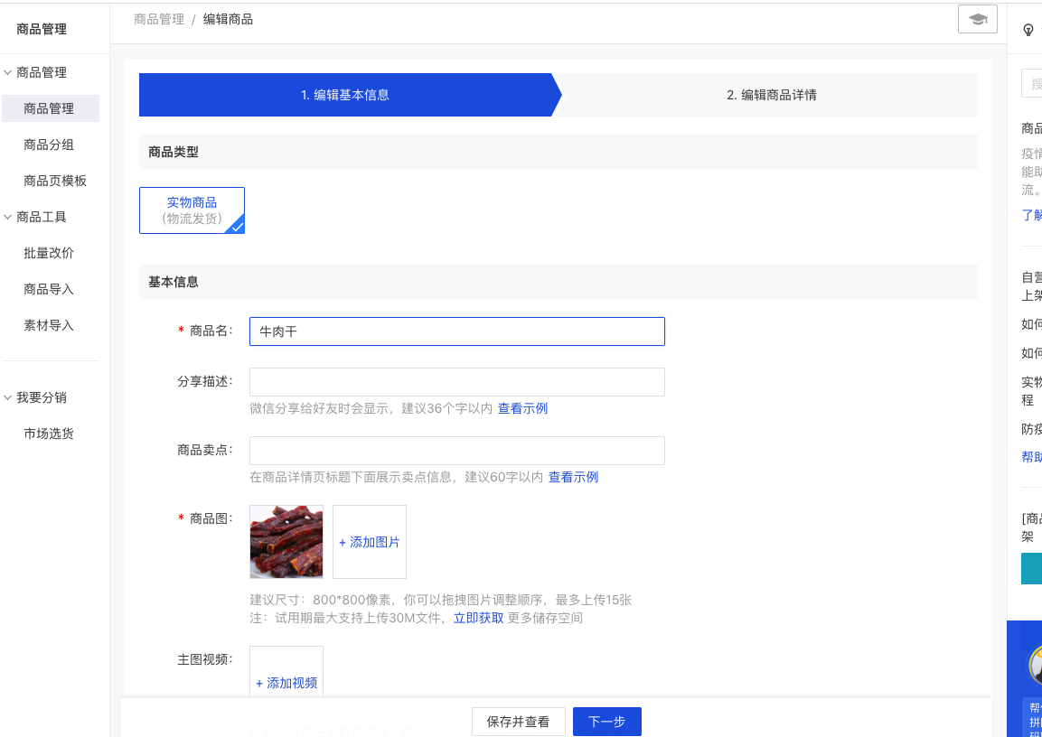
图4.4 商品发布界面
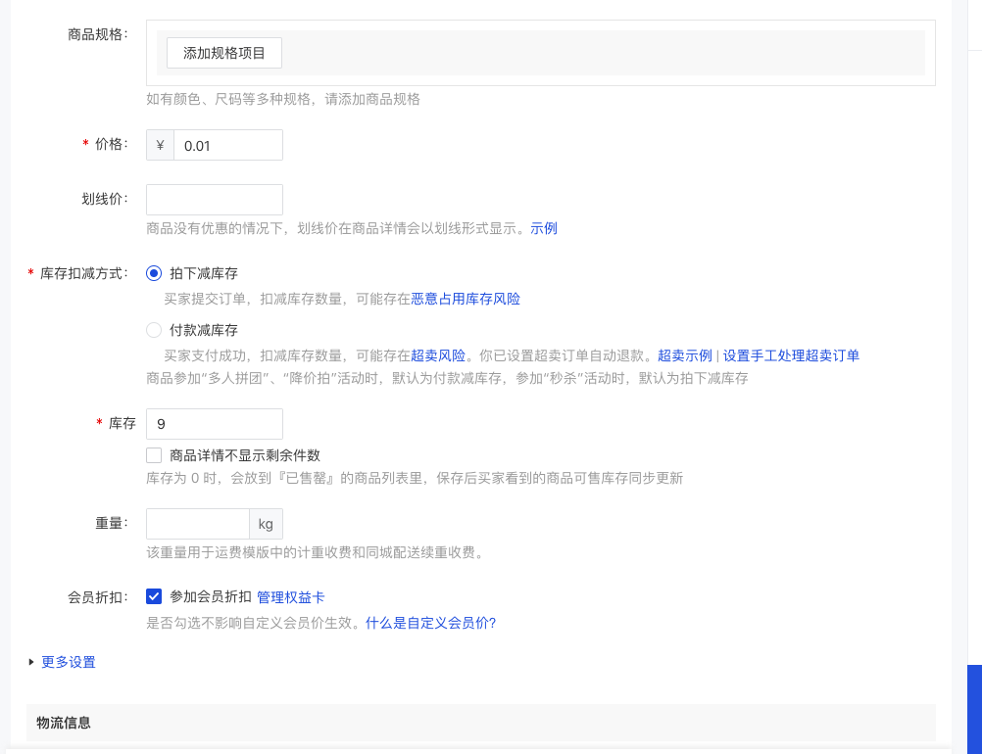
图4.5 商品发布界面
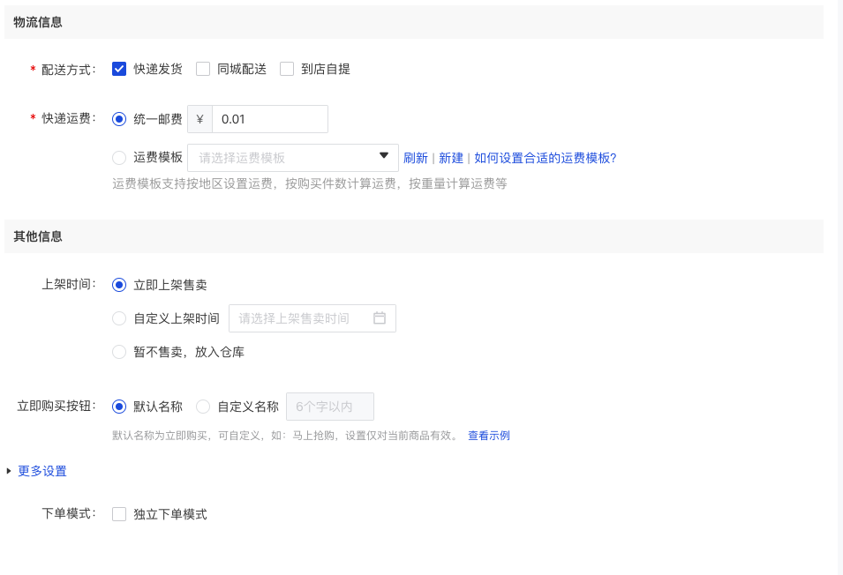
图4.6 商品发布界面

4.3 客户交易模块测试
该模块通过模拟客户来完成下单操作，从而测试店铺交易模块的功能是否正常，且同时将发布商品信息的数据进行核对，确认数据的完整性。表4.3为客户交易模块的测试用例：
表4.3 客户交易模块测试用例
测试案例 | 步骤名 | 描述 | 预期结果 | 测试结果
客户交易_下单成功_正确案例 | Step1 | 通过微信打开移动店铺 | 是否能正常打开，显示店铺主页 | 测试通过
客户交易_下单成功_正确案例 | Step2 | 点击【全部商品】 | 跳转进入全部商品页面 | 测试通过
客户交易_下单成功_正确案例 | Step3 | 点击未标识售罄的商品 | 跳转进入商品详情页面 | 测试通过
客户交易_下单成功_正确案例 | Step4 | 检查商品信息 | 与店铺后台系统中记录的商品信息完全一致 | 测试通过
客户交易_下单成功_正确案例 | Step5 | 点击【加入购物车】 | 弹出规格选择，二次确认是否要加入购物车 | 测试通过
客户交易_下单成功_正确案例 | Step6 | 选择规格 | 正确切换至规格对应的价格 | 测试通过
客户交易_下单成功_正确案例 | Step7 | 选择购买数量 | 正确增加/减少购买数量 | 测试通过
客户交易_下单成功_正确案例 | Step8 | 点击弹框中出现的【加入购物车】 | 商品被成功按照购买数量和规格加入购物车 | 测试通过
客户交易_下单成功_正确案例 | Step9 | 点击左下角【购物车】 | 跳转至购物车页面 | 测试通过
客户交易_下单成功_正确案例 | Step10 | 检查购物车商品信息是否是添加时所填写的购买数量和规格 | 购物车中的商品的购买数量和规格正确 | 测试通过
客户交易_下单成功_正确案例 | Step11 | 点击【结算】按钮 | 跳转确认订单页面 | 测试通过
客户交易_下单成功_正确案例 | Step12 | 选择收货地址 | 收货地址正确回显至确认订单页面 | 测试通过
客户交易_下单成功_正确案例 | Step13 | 检查支付金额和运费 | 金额计算正确，运费正确计算 | 测试通过
客户交易_下单成功_正确案例 | Step14 | 点击【提交订单】按钮 | 生成代付款订单，弹出支付方式确认 | 测试通过
客户交易_下单成功_正确案例 | Step15 | 选择微信支付 | 弹出微信支付密码输入框 | 测试通过
续表4.3
测试案例 | 步骤名 | 描述 | 预期结果 | 测试结果
客户交易_下单成功_正确案例 | Step16 | 输入正确微信支付密码，余额充足 | 支付成功，跳转订单支付成功页面，此时订单从代付款订单扭转成已付款订单 | 测试通过
客户交易_售罄商品_正确案例 | Step1 | 通过微信打开移动店铺 | 是否能正常打开，显示店铺主页 | 测试通过
客户交易_售罄商品_正确案例 | Step2 | 点击【全部商品】 | 跳转进入全部商品页面 | 测试通过
客户交易_售罄商品_正确案例 | Step3 | 点击图片标识为售罄的商品 | 跳转进入商品详情页面，且拉起弹框提示：***（店铺名称）暂时缺货，推荐其他商品 | 测试通过
客户交易_售罄商品_正确案例 | Step4 | 点击【查看店铺其他商品】 | 跳转进入店铺主页 | 测试通过
客户交易_余额不足_正确案例 | Step1 | 通过微信打开移动店铺 | 是否能正常打开，显示店铺主页 | 测试通过
客户交易_余额不足_正确案例 | Step2 | 点击【全部商品】 | 跳转进入全部商品页面 | 测试通过
客户交易_余额不足_正确案例 | Step3 | 点击未标识售罄的商品 | 跳转进入商品详情页面 | 测试通过
客户交易_余额不足_正确案例 | Step4 | 点击【加入购物车】 | 弹出规格选择，二次确认是否要加入购物车 | 测试通过
客户交易_余额不足_正确案例 | Step5 | 选择规格 | 正确切换至规格对应的价格 | 测试通过
客户交易_余额不足_正确案例 | Step6 | 选择购买数量 | 正确增加/减少购买数量 | 测试通过
客户交易_余额不足_正确案例 | Step7 | 点击弹框中出现的【加入购物车】 | 商品被成功按照购买数量和规格加入购物车 | 测试通过
客户交易_余额不足_正确案例 | Step8 | 点击左下角【购物车】 | 跳转至购物车页面 | 测试通过
客户交易_余额不足_正确案例 | Step9 | 点击【结算】按钮 | 跳转确认订单页面 | 测试通过
客户交易_余额不足_正确案例 | Step10 | 选择收货地址 | 收货地址正确回显至确认订单页面 | 测试通过
客户交易_余额不足_正确案例 | Step11 | 检查支付金额和运费 | 金额计算正确，运费正确计算 | 测试通过
续表4.3
测试案例 | 步骤名 | 描述 | 预期结果 | 测试结果
客户交易_余额不足_正确案例 | Step12 | 点击【提交订单】按钮 | 生成代付款订单，弹出支付方式确认 | 测试通过
客户交易_余额不足_正确案例 | Step13 | 选择微信支付 | 弹出微信支付密码输入框 | 测试通过
客户交易_余额不足_正确案例 | Step14 | 输入正确微信支付密码，余额不足 | 支付失败，取消支付，订单状态依旧为代付款订单 | 测试通过
客户交易_输入为空_错误案例 | Step1 | 通过微信打开移动店铺 | 是否能正常打开，显示店铺主页 | 测试通过
客户交易_输入为空_错误案例 | Step2 | 点击【全部商品】 | 跳转进入全部商品页面 | 测试通过
客户交易_输入为空_错误案例 | Step3 | 点击未标识售罄的商品 | 跳转进入商品详情页面 | 测试通过
客户交易_输入为空_错误案例 | Step4 | 点击【加入购物车】 | 弹出规格选择，二次确认是否要加入购物车 | 测试通过
客户交易_输入为空_错误案例 | Step5 | 不选择规格 | 规格未被选择 | 测试通过
客户交易_输入为空_错误案例 | Step6 | 选择购买数量 | 正确增加/减少购买数量 | 测试通过
客户交易_输入为空_错误案例 | Step7 | 点击弹框中出现的【加入购物车】 | 加入失败，提示：请选择**（规格名称） | 测试通过
客户交易_输入为空_错误案例 | Step8 | 选择规格 | 正确切换至规格对应的价格 | 测试通过
客户交易_输入为空_错误案例 | Step9 | 减少购买数量至0 | 操作失败，提示：至少选择一件商品 | 测试通过
客户交易_输入为空_错误案例 | Step10 | 点击左下角【购物车】 | 跳转至购物车页面 | 测试通过
客户交易_输入为空_错误案例 | Step11 | 点击【结算】按钮 | 跳转确认订单页面 | 测试通过
客户交易_输入为空_错误案例 | Step12 | 不选择选择收货地址 | 收货地址显示为“请新建收货地址” | 测试通过
客户交易_输入为空_错误案例 | Step13 | 点击【提交订单】按钮 | 提交失败，提示：请选择收货地址，并且跳转至创建收货地址页面 | 测试通过

续表4.3
测试案例 | 步骤名 | 描述 | 预期结果 | 测试结果
客户交易_输入为空_错误案例 | Step14 | 正确填写收货地址，点击【保存并使用】 | 输入成功，保存成功，跳转回确认订单页面 | 测试通过
客户交易_输入为空_错误案例 | Step15 | 点击【提交订单】按钮 | 生成代付款订单，弹出支付方式确认 | 测试通过
客户交易_输入为空_错误案例 | Step16 | 选择微信支付 | 弹出微信支付密码输入框 | 测试通过
客户交易_输入为空_错误案例 | Step17 | 输入正确微信支付密码，余额不足 | 支付失败，取消支付，订单状态依旧为代付款订单 | 测试通过

用例分析：通过场景法，判断可能会出错的结果。模拟客户进入商城进行下单的操作，确认商品的库存情况，并且测试了商品库存为0和库存大于0的商品。模拟客户正确完成下单后，开始对于必填字段的测试。最后对于下单时的调用微信支付的完成情况进行测试，确保了结算金额数值以及订单状态的正确。

店铺主页及客户交易界面如图4.7、图4.8和图4.9所示：
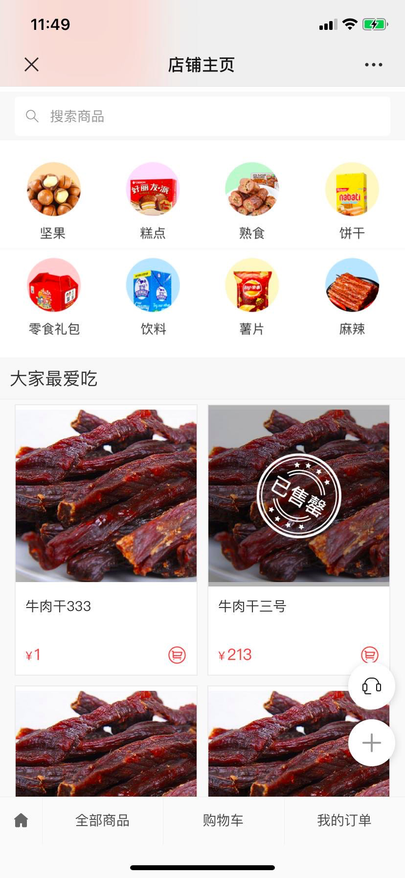
图4.7 店铺主页
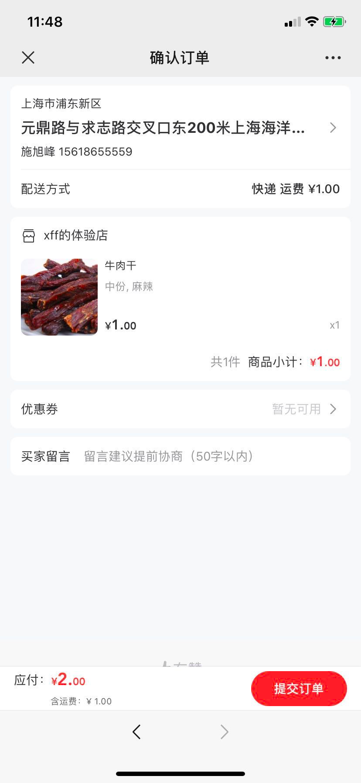
图4.8 确认订单页面
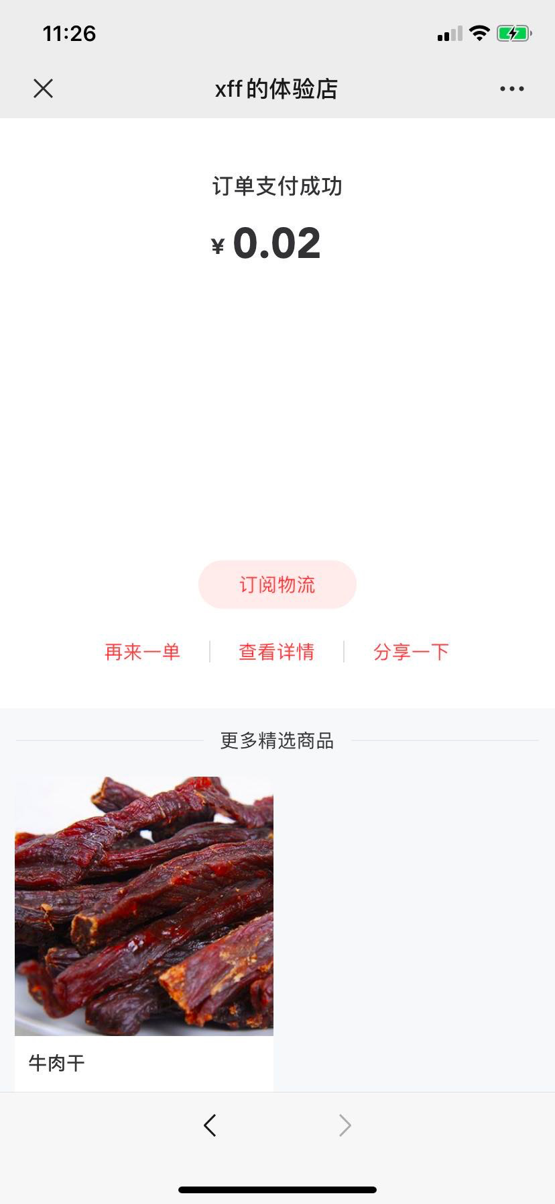
图4.9 支付成功页面

4.4 订单处理模块测试
客户通过移动店铺完成交易后，在系统中生成相应订单，订单处理模块可以根据筛选条件进行筛选订单，也可以对部分订单状态进行扭转。在本模块中可以对客户订单信息进行确认，保证和移动店铺中产生交易订单数据一致。表4.4为订单处理模块的测试用例：

表4.4 订单处理测试用例
测试案例 | 步骤名 | 描述 | 预期结果 | 测试结果
订单处理_筛选_成功案例 | Step1 | 从菜单栏进入订单-订单查询页面 | 跳转进入订单页面 | 测试通过
续表4.4
测试案例 | 步骤名 | 描述 | 预期结果 | 测试结果
订单处理_筛选_成功案例 | Step2 | 检查筛选器输入框 | 样式正常，可以输入 | 测试通过
订单处理_筛选_成功案例 | Step3 | 正确填写筛选信息 | 输入成功，显示筛选信息 | 测试通过
订单处理_筛选_成功案例 | Step4 | 点击【筛选】按钮 | 筛选成功，显示出筛选订单 | 测试通过
订单处理_筛选_失败案例 | Step1 | 从菜单栏进入订单-订单查询页面 | 跳转进入订单页面 | 测试通过
订单处理_筛选_失败案例 | Step2 | 检查筛选器输入框 | 样式正常，可以输入 | 测试通过
订单处理_筛选_失败案例 | Step3 | 错误填写筛选信息——非数字的订单号 | 输入成功，显示输入订单号 | 测试通过
订单处理_筛选_失败案例 | Step4 | 点击【筛选】按钮 | 筛选失败，提示：订单非法 | 测试通过
订单处理_扭转状态_代付款订单_成功案例 | Step1 | 从菜单栏进入订单-订单查询页面 | 跳转进入订单页面 | 测试通过
订单处理_扭转状态_代付款订单_成功案例 | Step2 | 筛选器选择代付款订单 | 筛选成功，显示出筛选订单 | 测试通过
订单处理_扭转状态_代付款订单_成功案例 | Step3 | 点击【取消订单】按钮 | 弹出选择理由弹框 | 测试通过
订单处理_扭转状态_代付款订单_成功案例 | Step4 | 选择理由 | 选择成功，显示所选择的理由 | 测试通过
订单处理_扭转状态_代付款订单_成功案例 | Step5 | 点击【确定】按钮 | 扭转成功，提示：订单已取消 | 测试通过
订单处理_扭转状态_代付款订单_成功案例 | Step6 | 筛选器选择已关闭订单 | 筛选成功，显示出筛选订单 | 测试通过
订单处理_扭转状态_代付款订单_成功案例 | Step7 | 查询该订单 | 查询成功，订单扭转为已关闭 | 测试通过
订单处理_扭转状态_已付款订单_成功案例 | Step1 | 从菜单栏进入订单-订单查询页面 | 跳转进入订单页面 | 测试通过
订单处理_扭转状态_已付款订单_成功案例 | Step2 | 筛选器选择已付款订单 | 筛选成功，显示出筛选订单 | 测试通过
订单处理_扭转状态_已付款订单_成功案例 | Step3 | 点击【确认发货】按钮 | 弹出订单发货弹窗 | 测试通过
订单处理_扭转状态_已付款订单_成功案例 | Step4 | 勾选商品 | 勾选成功 | 测试通过
订单处理_扭转状态_已付款订单_成功案例 | Step5 | 选择发货方式 | 选择成功 | 测试通过
订单处理_扭转状态_已付款订单_成功案例 | Step6 | 点击【发货】按钮 | 提示：发货成功，订单状态扭转为已发货订单 | 测试通过
订单处理_扭转状态_已付款订单_成功案例 | Step7 | 筛选器选择已发货订单 | 筛选成功，显示出筛选订单 | 测试通过
订单处理_扭转状态_已付款订单_成功案例 | Step8 | 查询该订单 | 查询成功，订单扭转为已发货 | 测试通过
续表4.4
测试案例 | 步骤名 | 描述 | 预期结果 | 测试结果
订单处理_扭转状态_售后中_成功案例 | Step1 | 从菜单栏进入订单-订单查询页面 | 跳转进入订单页面 | 测试通过
订单处理_扭转状态_售后中_成功案例 | Step2 | 筛选器选择售后中订单 | 筛选成功，显示出筛选订单 | 测试通过
订单处理_扭转状态_售后中_成功案例 | Step3 | 点击【买家发起维权】 | 跳转进入售后维权页面 | 测试通过
订单处理_扭转状态_售后中_成功案例 | Step4 | 检查商品信息，客户信息 | 信息正确 | 测试通过
订单处理_扭转状态_售后中_成功案例 | Step5 | 点击【同意仅退款】按钮 | 弹出二次确认弹框 | 测试通过
订单处理_扭转状态_售后中_成功案例 | Step6 | 点击【确认退款】按钮 | 提示：操作成功，订单扭转为已关闭订单 | 测试通过
订单处理_扭转状态_售后中_成功案例 | Step7 | 筛选器选择已关闭订单 | 筛选成功，显示出筛选订单 | 测试通过
订单处理_扭转状态_售后中_成功案例 | Step8 | 查询该订单 | 查询成功，订单扭转为已关闭 | 测试通过

用例分析：主要使用了错误推测法和场景法测试了订单查询的筛选功能。然后模拟租户操作订单，对订单扭转功能进行了扭转操作测试，确保了订单的扭转操作和订单的状态正确性。

订单查询，售后维权页面如图4.10所示：
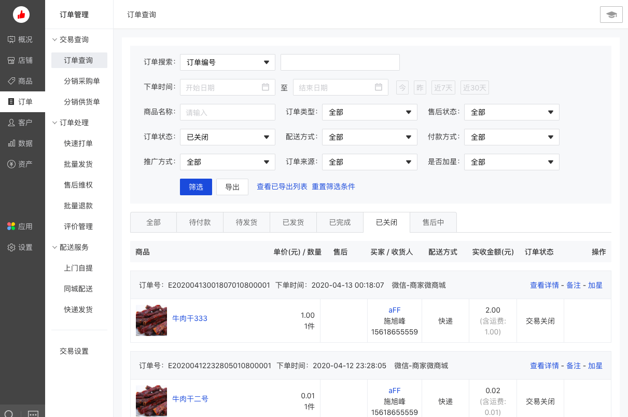
图4.10 订单查询页面

总结
本次软件测试用例的设计的目的是充分利用软件测试中常用的测试方法黑盒测试，通过使用黑盒测试方法，深入了解测试用例的编写规范。通过一款SaaS系统，使用黑盒测试的测试方法，设计并实现了针对该系统中功能的测试用例。虽然测试用例只是针对了系统中的部分功能，但自身却学会了测试方法的使用。测试用例的遍历性还不是很好，希望能通过指导老师的意见和建议帮助我继续完善测试用例的编写技能。

致谢
历时近两个月时间，我完成了这篇论文，在这段时间里，带给我无限的激情和知识。在论文写作中，我曾经惶恐，遇到过无数的困难和障碍，但是在老师和朋友的帮助下成功渡过。在图书馆查询资料的时候，老师给我提供了很多方面的支持与帮助。十分感谢我的指导老师——邹一波老师和高明柯老师，没有他们对我的指导与协助，无私得为我修改和改进，就没有这篇论文的最终完成。在此，我诚心得向帮助我的指导老师表示衷心的感谢！
同时，我也感谢本论文中所引用的各位学者的著作，如果没有他们给予的研究领悟，我可能无法受到启发和著作灵感。
最后，再次对所有在论文完成过程中协助我、关心我的老师和朋友衷心的感谢！

参考文献
- 王丁,刘菲.SaaS信息化管理发展现状浅析[J].信息技术与信息化,2019(06):156-158.
- 高俊, 邹金萍.计算机软件测试技术与开发应用研究[J].中国管理信息化, 2016, 19 (17) :176-177.
- IEEEComputerSociety.IEEE standard glossary of software engineering terminology[M].The Institute of Electrical and Electronics Engineers,1983.
- 宋丽娜,齐润州.中国SaaS企业应用平台行业研究——在互联网风潮中稳步增长[J].上海管理科 学,2015,37(04):96-102.
- European Committee for Electrotechnical Standardization. EN 50128 Railway applications: Communications, signaling and processing system Software for railway control and protection systems[S]. 2011.
- 杜娟,骆庆,张泉.计算机软件测试技术与深度开发应用探讨[J].电子测试,2017(19):126-127.
- 杨悦.等价类结和判定表的软件测试方法应用[J].电脑知识与技术, 2012, 8 (5) :1194-1196.
- 朱晓敏.软件测试的相关技术应用研究[J].电子测试,2017(1):122-123.
- 库波.软件测试技术[M].中国水利水电出版社, 2010.
- 曲飞宇.新风口到来：产业互联网模式创新[M].中国铁道出版社:北京,2016.12
- 段力军.软件产品黑盒测试的测试用例设计[J].测试技术学报,2007(02):160-162.

